
PLAN LEKCJI
- Fonetyka.
- Zadanie domowe.
- Skąd on/ ona jest?
- Być, mieć, mieszkać.
- Kto to jest? Co to jest?
- Mianownik liczba pojedyncza.
- Zadanie domowe.
Skąd Pan/ Pani jest? Jestem z Chin.
Jak ma Pan/Pani na imię?
Jak się Pan/Pani nazywa?
Jak się Pan/Pani ma?
Co słychać? Wszystko w porządku.
- FONETYKA
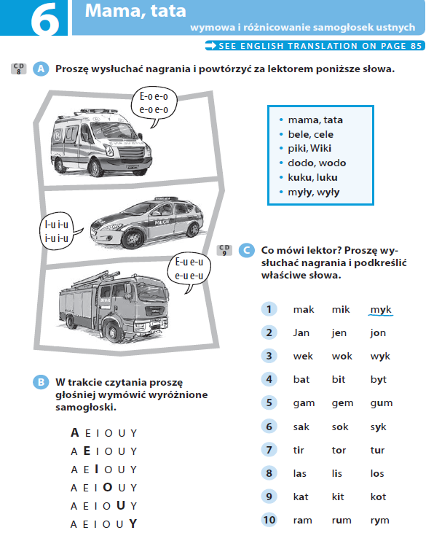
- ZADANIE DOMOWE
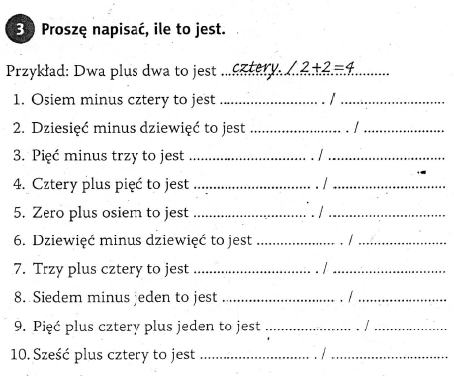
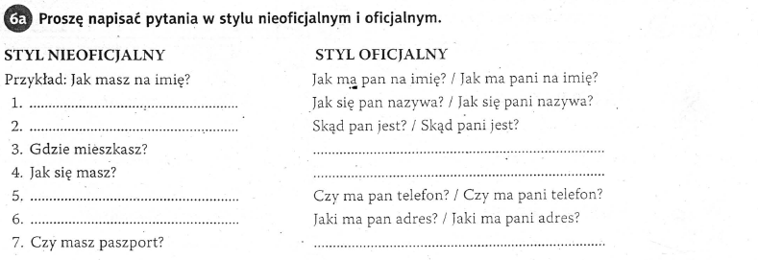
1.Jak się nazywasz?, 2. Skąd jesteś? , 3. Gdzie pan/pani mieszka?, 4. Jak się pan/pani ma?, 5. Czy masz telefon?, 6. Jaki masz adres?, 7. Czy ma pan/pani paszport?

3. SKĄD ON/ ONA JEST?

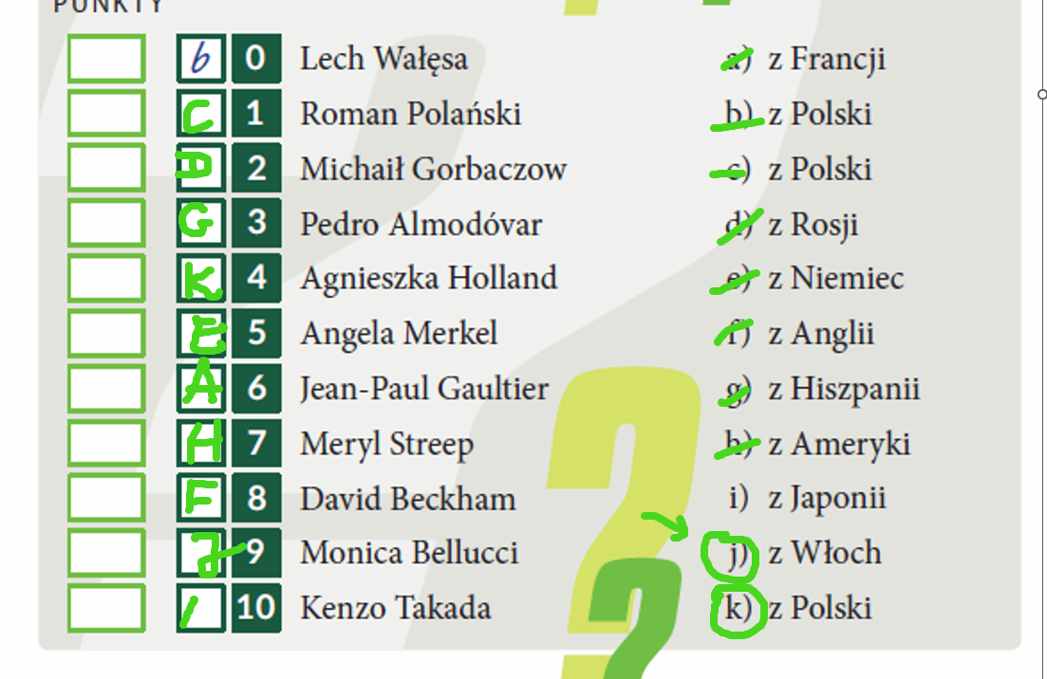

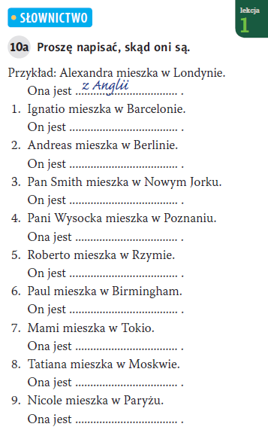

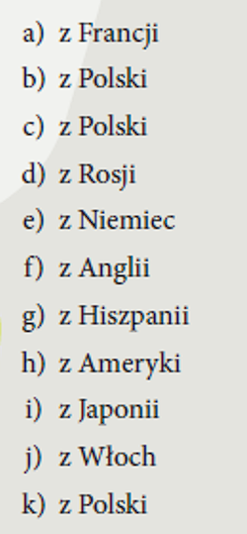
- z Hiszpanii
- Z Niemiec
- Z Ameryki
- Z Polski
- Z Włoch
- Z Anglii
- Z Japonii
- Z Rosji
- Z Francji

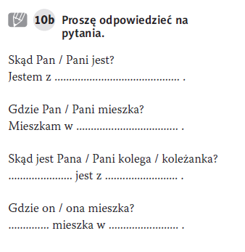

Jestem z Indonezji. / z Chin. / z Ameryki
Ze Stanów Zjednoczonych // z USA
Mieszkam w Poznaniu.

- BYĆ, MIEĆ, MIESZKAĆ
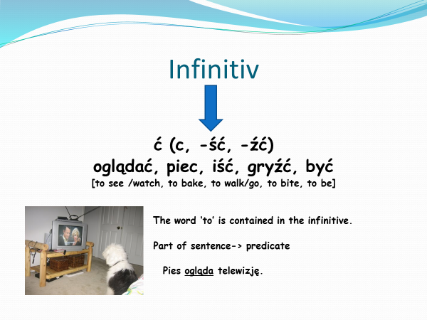
BYĆ
Ja jestem my jesteśmy
Ty jesteś wy jesteście
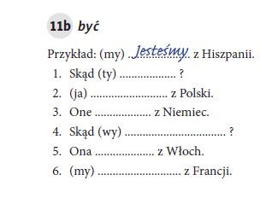
On/ona/ono jest oni/ one są

- jesteś
- Jestem
- Są
- Jesteście
- Jest
- Jesteśmy

3.SŁUCHANIE
Jeszcze raz?
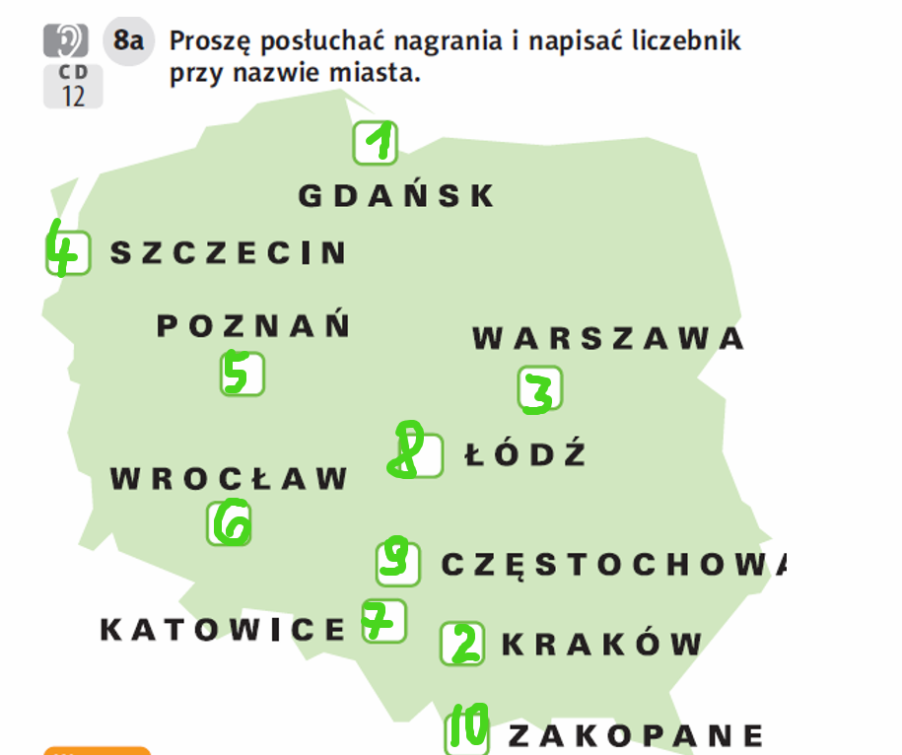
4.CZASOWNIKI
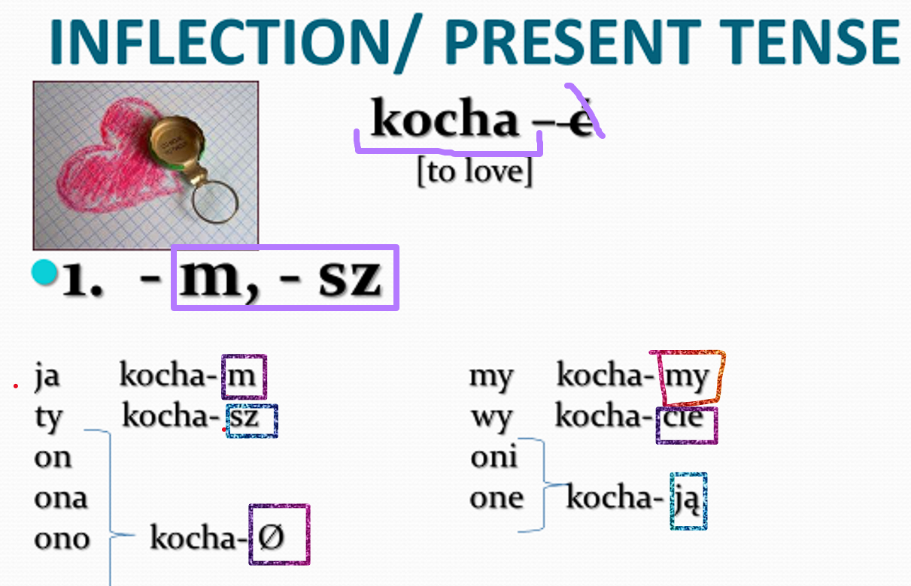
Kochać (m, sz)

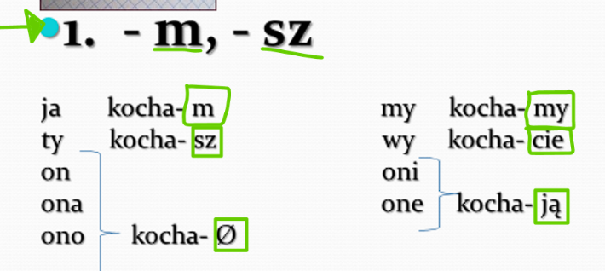
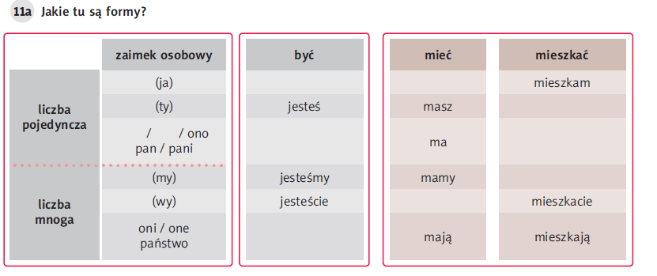
BYĆ:
MIEĆ: mam, masz, ma, mamy, macie, mają
MIESZKAĆ: mieszkam, mieszkasz, mieszka, mieszkamy, mieszkacie, mieszkają

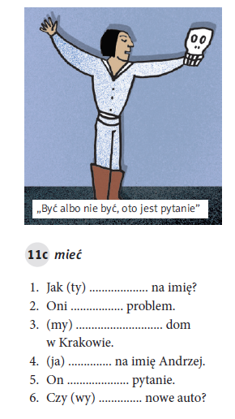

Mieć – *ma

1.masz
2.mają
3.mamy
4. mam
5. ma
6. macie
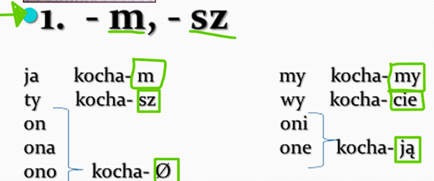

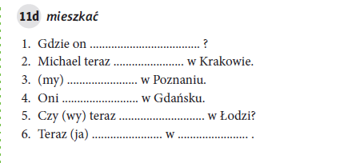
- Mieszka
- Mieszka
- Mieszkamy
- Mieszkają
- Mieszkacie
- Mieszkam w Poznaniu.

1.

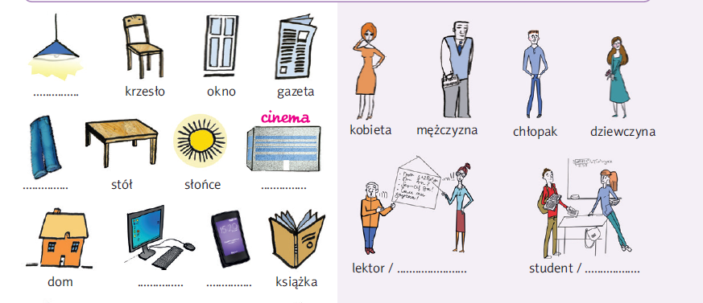
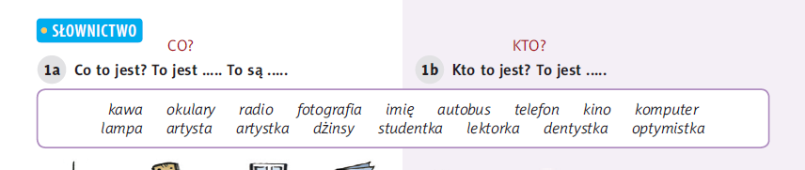
5.KTO TO JEST? CO TO JEST? MIANOWNIK

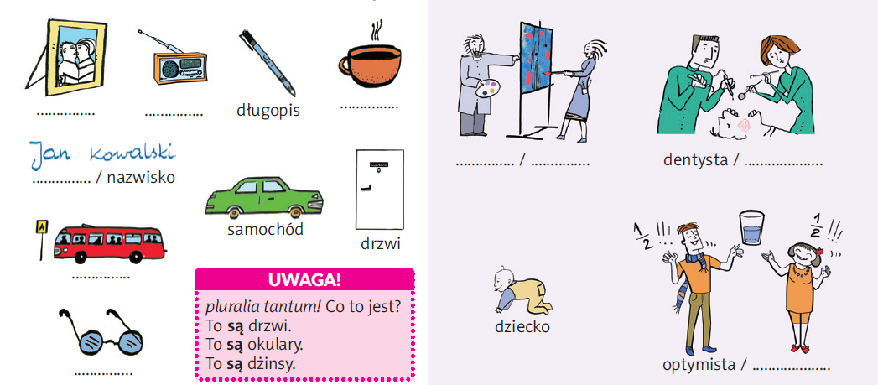
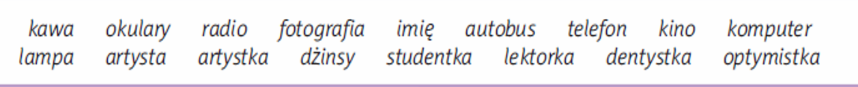

To są drzwi, okulary, dżinsy, spodnie , skrzypce .

Rodzaj męski
Rodzaj żeński
Rodzaj nijaki
A e o u i y ą ę
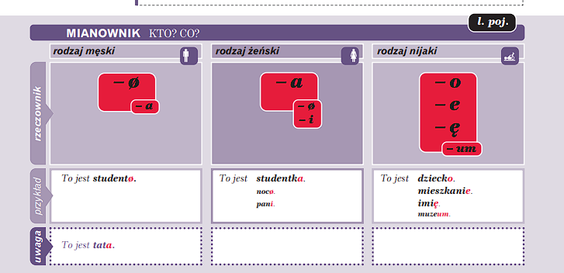

ZADANIE DOMOWE
